Приложение №22
Создание геометрических моделей деталей, входящих в соединение болтом
Технология создания скрепляемых пластин
- Выберите на ленте вкладку «Модель» ► панель «Примитивы» ► «Параллелепипед».
- Щелкните мышью в Браузере на рабочую плоскость X-Y. Программа переведет в среду построения эскизов (рис.22.1.).
(Среда построения эскизов состоит из плоскости эскиза, на которой располагается сам эскиз, и набора команд для создания и редактирования геометрии эскиза, включая нанесение размеров и наложение зависимостей.)
- Укажите центр прямоугольника в пересечении осей.
- Переместите мышку в любом направлении. В появившиеся поля введите размеры прямоугольника. Сначала горизонтальный равный примерно 2S (где S- размер «под ключ»), затем нажмите Tab и введите вертикальный равный примерно 3S. Нажмите клавишу Enter (рис.22.2).
- Программа автоматически возвращается в режим модели среды «Деталь». Активирует команду «Выдавливание» и предлагает указать расстояние. Введите толщину первой детали (10 мм) и нажимаем «ОК» (рис. 22.3.).
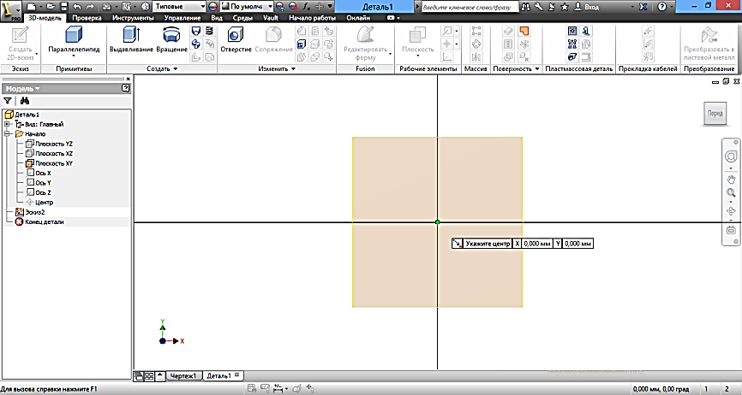

Рис. 22.1. Выбор рабочей плоскости построения

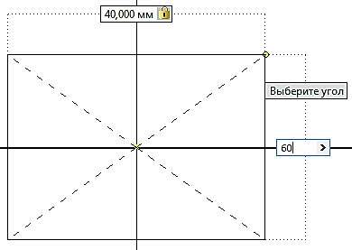
Рис. 22.2. Задание геометрических параметров призмы
- Нажимаем ЛКМ (левая кнопка мыши) на домик в видовом кубе 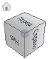 и возвращаемся к главному виду.
Построение отверстия
- Выберите на ленте вкладку «3D-модель» ►панель «Редактирование» ►«Отверстие» .
- В раскрывающемся списке «Размещение» диалогового окна «Отверстие» выберите «Линейные размеры» (рис. 22.3).
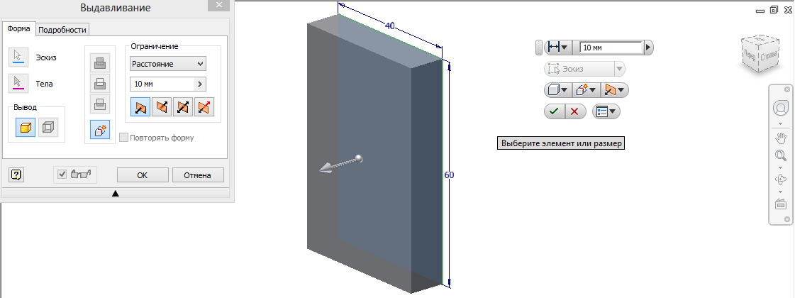
Рис. 22.3. Ввод размера толщины первой пластины
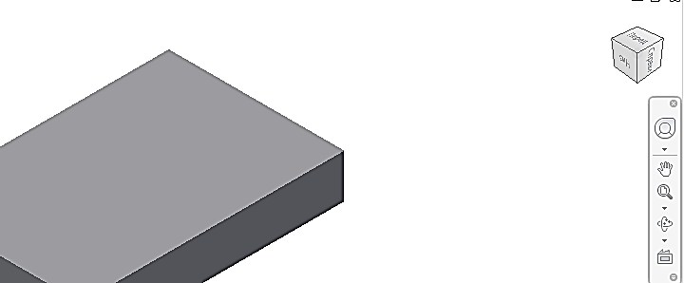
Рис. 22.4. Завершение построения первой пластины

- В графической области укажите примерное положение отверстия, одновременно выбрав базовую грань создания отверстия (рис. 22.5.).
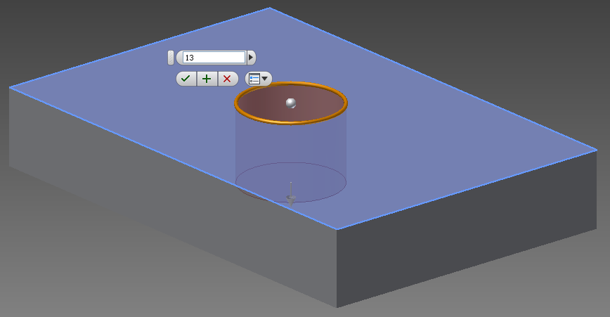
Рис. 22.5. Выбор базовой грани для построения отверстия

- Выберите первое ребро для размещения отверстия и введите в размерное окно расстояние от него до центра (рис. 22.6).

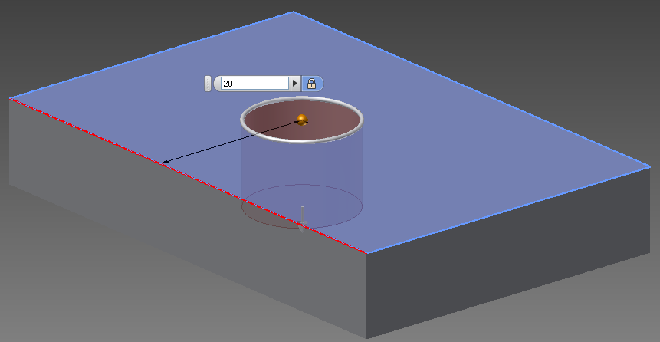
Рис. 22.6. Ввод расстояния от первого ребра

- Выберите второе ребро для указания второй координаты центра отверстия.
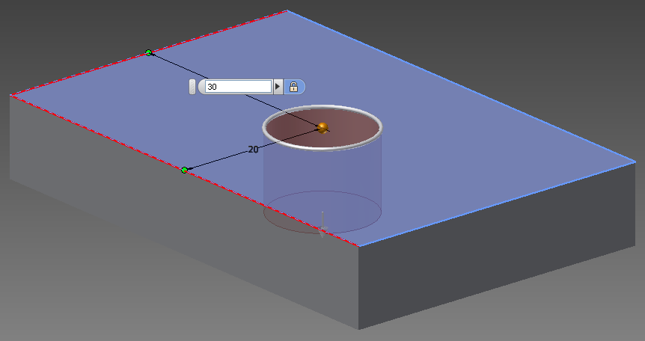
Рис. 22.7. Ввод расстояния от второго ребра
- Укажите тип отверстия «Обычное» .
- Откройте список «Ограничение» и выберите «Насквозь» 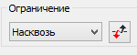.
- Выберите тип отверстия: «Отверстие под болт».
- Укажите параметры резьбы в поле «Крепеж» (рис. 22.8).

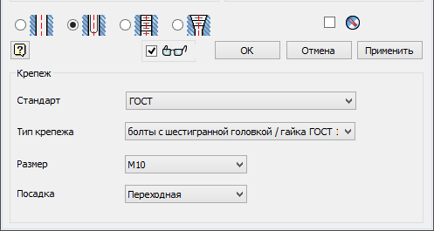
Рис. 22.8. Окно «Крепеж»
- Для завершения построения нажмите кнопку «ОК» (рис. 22.9)
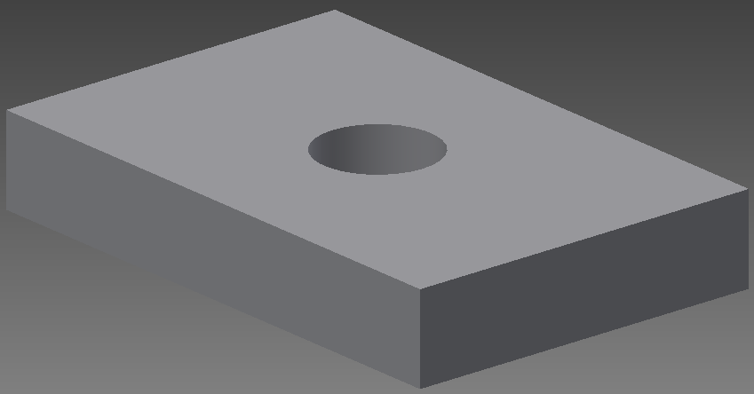

Рис. 22.9. Результат построения отверстия.

- Сохраните полученный результат с именем «Пластина 1»
Создание второй пластины
Для создания второй пластины можно осуществить редактирование копии первой пластины, поскольку они отличаются лишь одним размером (высотой).
  - Щелкните элемент отверстия в Браузере ПКМ (правой кнопкой мыши) и выберите команду «Показать размеры» (рис. 22.10).

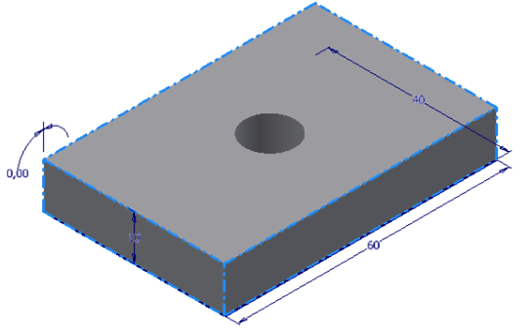
Рис. 22.10. Выбор команды «Показать размеры»

  - Дважды щелкните размер высоты.
  - Измените значения в диалоговом окне.
  - Нажмите кнопку «ОК», чтобы принять значения и закрыть диалоговое окно. Также можно нажать кнопку «Отмена», чтобы закрыть диалоговое окно без сохранения изменений (22.11).
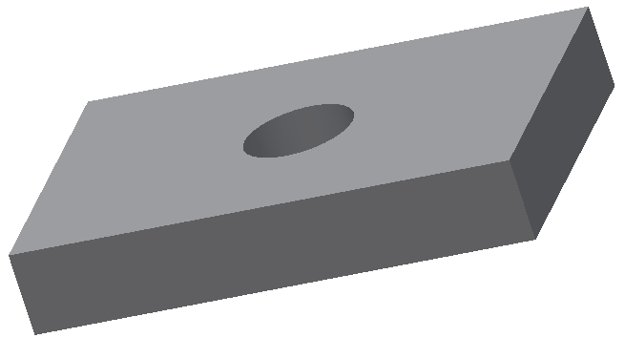

Рис. 22.11. Вторая пластина
Сохраним измененную модель пластины под именем «Пластина 2», используя команду «Сохранить как…».

Создание геометрической модели гайки
- Постройте в плоскости X,Y шестиугольник с размером «под ключ» 46 мм. Для этого перейдите в режим выполнения эскиза. Выберите команду «Многоугольник». Появится диалоговое окно «Многоугольник» . Введите число сторон многоугольника 6 (рис. 22.12).
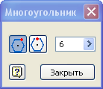
Рис. 22.12. Диалоговое окно «Многоугольник»

- Укажите центр многоугольника в начале координат, а одну из вершин зафиксируйте на горизонтальной оси (рис. 22.13).

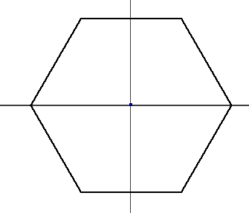
Рис. 22.13. Эскиз шестиугольника
- Поставьте размер между параллельными сторонами шестиугольника равным размеру «под ключ» гайки (рис. 22.14):

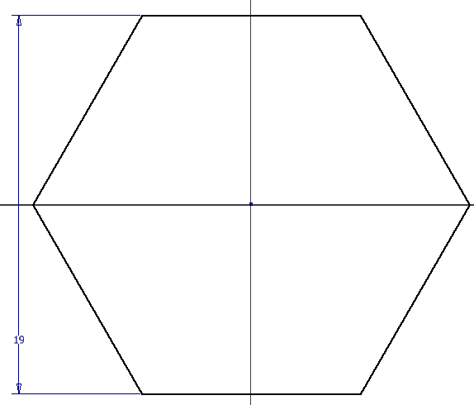
Рис. 22.14. Определение размера шестиугольника

- Нажмите кнопку «Принять эскиз » (рис. 22.15):

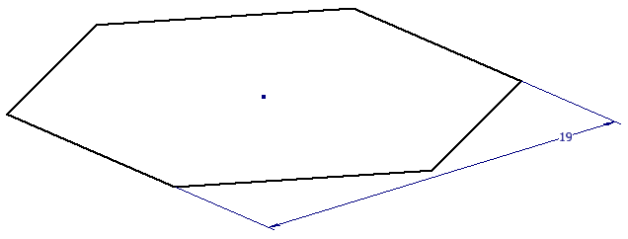
Рис. 22.15. Принятый эскиз.

- Нажмите на кнопку «Выдавить» в панели «Создать» и введите в сопровождающем меню высоту гайки 10 мм (рис. 22.16). Нажмите кнопку «ОК».
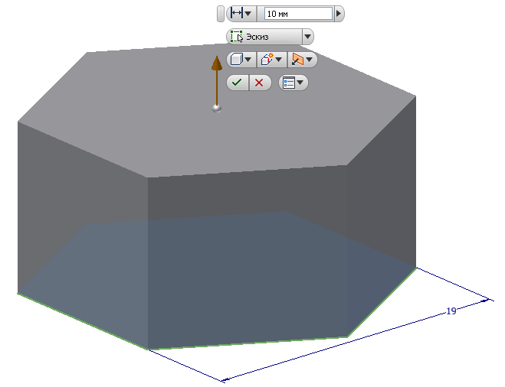
Рис. 22.16. Результат выдавливания
- Постройте фаску гайки. Для этого установите вид спереди так, чтобы были обращены к наблюдателю три грани шестигранника. Придадим шестиугольнику для удобства каркасный вид. Для этого выберите закладку «Вид» ► «Стиль отображения»► «Каркасный режим» (рис. 22.17).
Рис. 22.17. Вид спереди

- Перейдите в режим «Эскиз» и постройте линию под углом 30 градусов для создания фаски как показано на рисунке 22.18. Вначале постройте вспомогательные точки: первую в начале координат, вторую расположите слева на верхней линии контура. Зафиксируйте вторую точку с помощью связи «Совмещение» , а затем поставьте размер с помощью команды «Размеры» 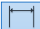 между указанными точками 9,5 мм.
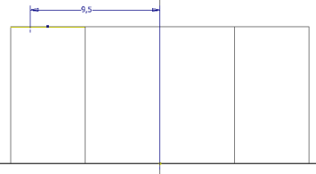
Рис. 22. 18. Построение вспомогательных точек
- Постройте наклонный отрезок под углом 30 градусов (рис. 22.19) и нажмите кнопку «Принять эскиз» .
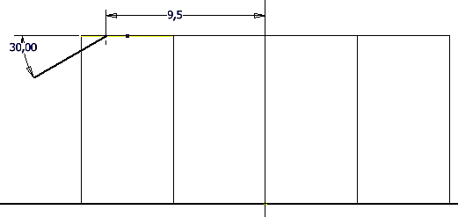
Рис. 22.19. Задание угла
- Щелкните на кнопке «Вращение» в панели «Создать» и постройте фаску гайки. Укажите построенную линию и область для удаления материала. В сопровождающем меню выберите «Вырез» и «Полный круг» (рис. 22.20). Укажите ось вращения – ось Y
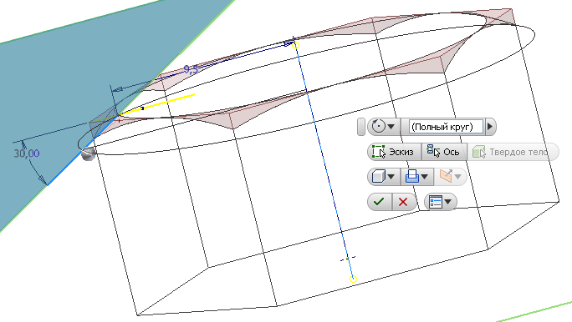
Рис. 22.20. Задание параметров выреза

- Нажмите «ОК» (рис. 22.21).
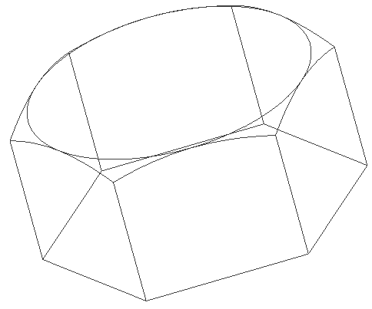
Рис. 22.21. Результат построения фаски
- Нажмите кнопку «Отверстие» . Выберите в качестве базовой плоскости верхнюю грань призмы. В появившемся диалоговом окне установите следующие параметры (рис. 22.22).
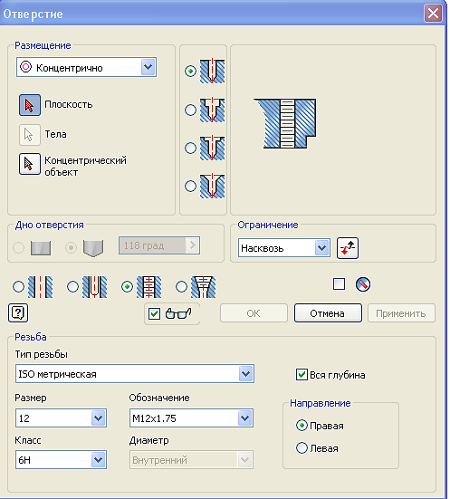
Рис. 22.22. Диалоговое окно «Отверстие»
- Поместите центр отверстия концентрично фаске. Для этого в окне «Размещение» установите опцию «Концентрично» и укажите дугу фаски (рис. 22.23).
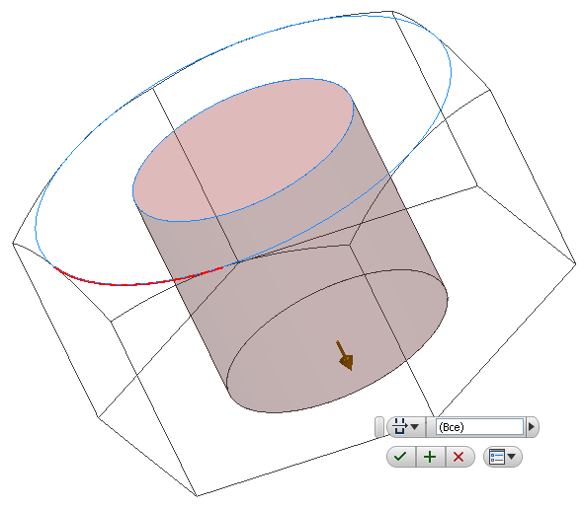
Рис. 22.23. Размещение центра отверстия концентрично

- Перейдите в тонированный стиль отображения (рис. 22.24).
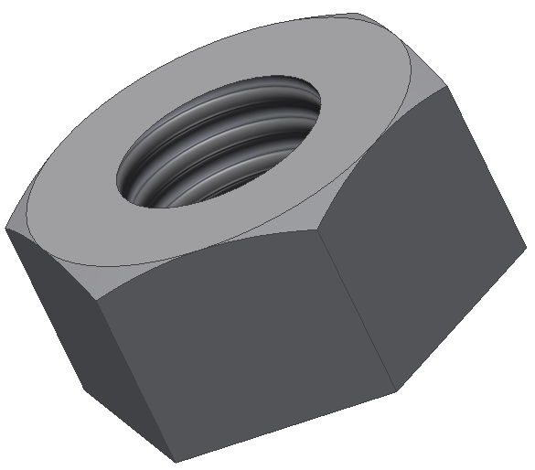
Рис. 22.24. Тонированное изображение
- Сохраните построенную модель с именем «Гайка».

Создание геометрической модели болта
Для построения модели болта воспользуемся построенной ранее моделью гайки.
Сохраним модель гайки с именем «Болт».
- Выберите в Браузере элемент «Отверстие» и нажмите ПКМ. В появившемся меню нажмите на кнопку «Удалить» (рис. 22.25).
Рис. 22.25. Удаление элемента отверстие
- Высота головки болта меньше, чем у гайки, и равна 7,5 мм. Измените высоту головки аналогично тому, как это было сделано выше при изменении толщины второй пластины.
- Постройте эскиз окружности на нижней грани призмы диаметром 12 мм (рис. 22.26). И нажмите кнопку «Принять эскиз» (рис. 22.27).
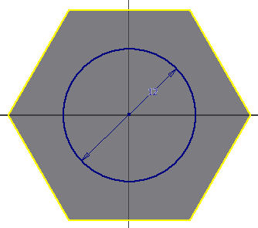
Рис. 22.26. Эскиз окружности

- Нажмите на кнопку «Выдавить» в панели «Создать» и введите в сопровождающем меню длину болта 40 мм (рис. 22.28). Нажмите кнопку «ОК»
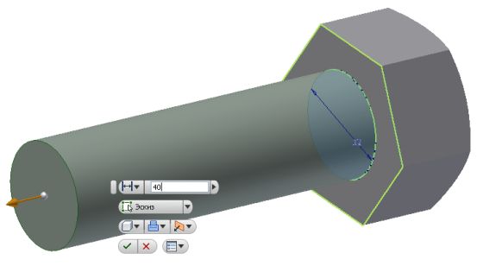
Рис. 22.27. Построение цилиндрической части болта
- Постройте фаску с помощью команды «Фаска» (рис. 22.28).
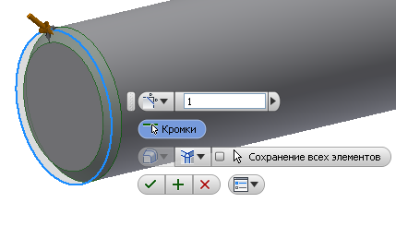
Рис. 22.28. Построение фаски
- Для построения резьбы в браузере переместите элемент дерева «Конец детали». Фаска становится не активной.
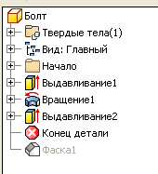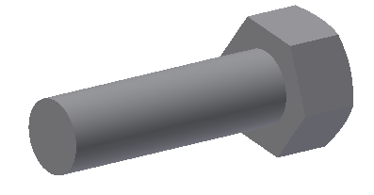
Рис. 3.31. Перенос элемента «Конец детали» вверх за элемент «Фаску 1».
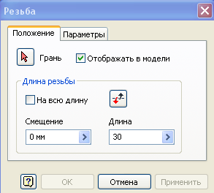
Рис. 22.29. Диалоговое окно резьба

Постройте резьбу на стержне. Нажмите кнопку «Резьба» . В появившемся диалоговом окне «Резьба» укажите длину резьбы 30 мм (рис. 22.29).
- Укажите цилиндрическую поверхность ближе к его торцевой части и нажмите кнопку «Применить», а затем в Браузере верните элемент «Конец детали» в исходное положение (рис. 22.30)
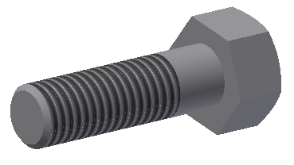
Рис. 22.30. Модель болта

Создание геометрической модели шайбы
Для построения геометрической модели воспользуйтесь также данными расчета из первого параграфа.
- Установите режим построения эскиза и постройте две концентрические окружности диаметрами 13 и 24 мм. Нажмите кнопку «Принять эскиз» (рис. 22.31).
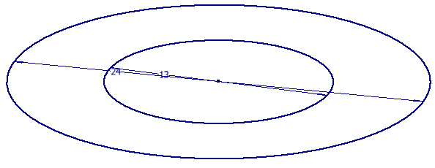
Рис. 22.31. Эскиз для шайбы
- Нажмите на кнопку «Выдавить» в панели «Создать» и введите в сопровождающем меню высоту шайбы 2,5 мм (рис. 22.32). Нажмите кнопку «ОК».
Рис. 22.32. Модель шайбы
- Сохраните модель под именем «Шайба».

